－ 一般論文 －
和文論文投稿のためのテンプレート
－副題がある場合は2行目に（MS明朝/Time New Roman 10.5 pt Bold中揃え）－

環境 一郎 * †・学会 花子 * *・科学 研二 ***

* （公社）環境科学会 〒162-0801 東京都新宿区山吹町358-5
** 2人目以降も所属先と住所を記載してください。
*** 全員の所属が同じ場合，*を用いた記載は不要です。
† Corresponding author: 連絡担当者のメールアドレスを記載してください。

摘 要
本テンプレートは，環境科学会誌論文投稿のために作成したものです。刷り上がりをイメージしてはいませんが，おおよその刷り上がりページ数の把握，記載内容・方法の統一，そして論文査読をスムーズに実施するために作成したものですので，本テンプレートに上書きして投稿原稿を作成してください。
余白は上下左右とも30mmとし，１段組でお願いします。左上コーナーに一般論文・研究資料等の掲載を希望する論文の種類を書き，ついでタイトル，著者名，所属，摘要（800字以内：本テンプレートで25行以内），キーワード，簡略表題を書いてください。
和文原稿の場合タイトルは日本語で記述してください。なお，タイトル，著者名，所属先，摘要等の間は，本テンプレートのように行間を一行空けてください。
本文は改ページして２ページ目から（タイトルページが１ページに収まらない場合は３ページ目から）書き始めてください。

キーワード：日本語5語以内でキーワードを書いてください。

簡略表題： 30文字以内で簡略表題を書いてください。
１．はじめに
2ページ目（タイトルページが１ページに収まりきらない場合は３ページ目）から本文を書き始めてください（ページ番号は1ページとします）。ページレイアウトは32行×35字とし，行番号をつけてください。なお本テンプレート2ページで刷り上がり約1ページに相当します。
章と章の間には1行空白を入れてください。

２．研究方法
2.1 見出し
「節」は 1.1，1.2，2.1，「項」は1.1.1，1.1.2，2.2.2のように書いて下さい。
2.2 フォント
本文はMS明朝で書き，サイズは10.5ptとしてください。英数字は半角で書きTimes New Romanとしてください。本文中では，慣用の場合および数式や記号などやむを得ない場合を除き，見出し以外にボールド体（太字）を使用しないでください。

３．結果（または結果と考察）
本文中の図表の参照位置近くに図表を貼り付けてください。図，表は原則そのまま製版に使用できるものとし，タイトルや軸の説明等は和文で書いてください。印刷した際に図表中の文字が読めるように，最小でも1.5mm以上の高さになることを想定し，作成してください。
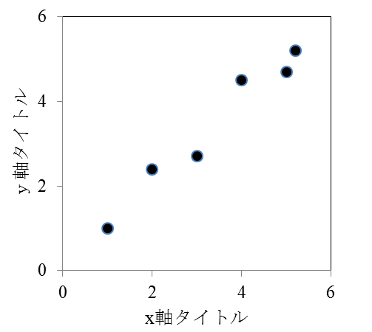
（１行空け）

図1 図のタイトルは図の下に
表1 表のタイトルは表の上に
 | 和文 | 英数字
余白（上下左右） | 30 mm | 同左
行数 | 32行 | 同左
文字数 | 35字 | 同左
フォント | MS明朝 | Times New Roman
フォントサイズ | 10.5pt | 同左

４．考察（「３．結果と考察」として章立ての場合は不要）
引用文献は，○○○○¹⁾，○○○○^{2), 3)}，○○○○⁴⁻⁷⁾のように上付きにして通し番号で示してください。英文摘要等は改ページして最終ページに記載してください。

文 献
- 川島元樹・戸部達也・加賀昭和・近藤 明・井上義雄・達脇浩平（2007）琵琶湖・淀川流域におけるPRTR化学物質のスクリーニングレベル環境リスク評価．環境科学会誌，20，119-132．
- Seppala M., T. Paavola, A. Lehtomaki and J. Rintala (2009) Biogas production from boreal herbaceous grasses-Specific methane yield and methane yield per hectane. Bioresouce Technology, 100, 2952-2958.
- 巌佐 庸・菊沢喜八郎・松本忠夫・日本生態学会（編）（2003）生態学事典，共立出版，682 pp.
- Labar K. S. and J. E. LeDoux (2003) Emotional learning circuits in animals and humans. In R. J. Davidson, K. R. Scherer and H. H. Goldsmith (Eds) Handbook of Affective Sciences (Series in Affective Science), Oxford University Press, New York, 52-65.
- 田崎智宏・沼田大輔・松本津奈子・東條なお子（2010）経済的インセンティブ付与型回収制度の概念の再構築 ～デポジット制度の調査と回収ポイント制度の検討から～．国立環境研究所報告，205，163pp.
- FAO, FAOstat, http://faostat.fao.org/default.aspx,（accessed 2008-5-17）．

English Title (Times New Roman 10.5 pt Bold Centering)

Ichiro KANKYO *, Hanako GAKKAI * * and Kenji KAGAKU ***

* Society of Environmental Science, 358-5 Yamabuki-cho Shinjuku-ku, Tokyo 162-0801, Japan
** 2人目以降も所属先と住所を記載してください。
*** 全員の所属が同じ場合，*を用いた記載は不要です。

Abstract
英文摘要を200 words以内で書いてください（Times New Roman）。第1ページと同様にタイトル，著者名，所属先，摘要等の間は，本テンプレートのように行間を一行空けてください。

Key words: 英文キーワードを日本語キーワードと同じ順で，5 words以内で記載してください。

